自
动
化
系
志
愿
者
活
动
总
结

——自动化系团总支
社团部

本次志愿者活动以“我与祖国共奋进”为主题，为进一步弘扬“奉献、友爱、互助、进步”的志愿者精神，倡导时代新风，促进教育工作发展，拓展广大师生关心他人、关爱社会、关爱自然的志愿者服务行动覆盖面，依据“我与祖国共奋进”的主题，开展一次志愿者活动，推进志愿者服务事业深入发展。
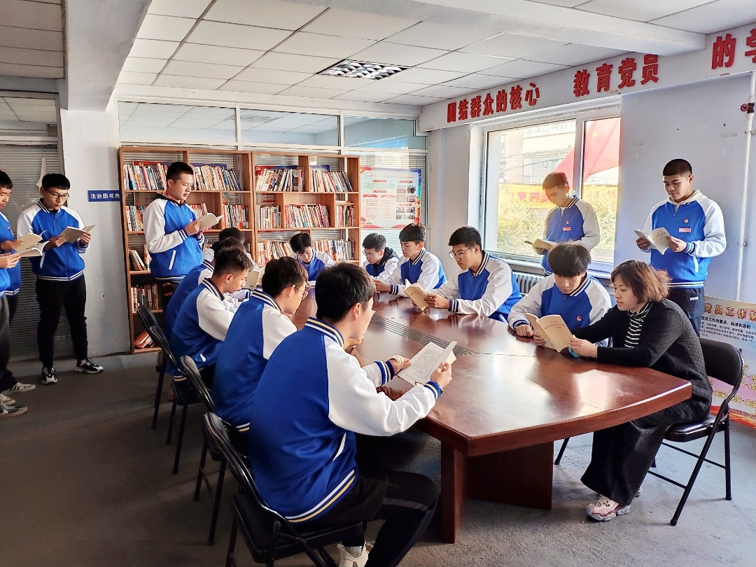

10月16日，自动化系社团部组织大一志愿者前往北敬业社区，各班同学积极配合工作，志愿者活动进行非常顺利，活动中，同学们不怕脏，不怕累，认真打扫社区，通过大家的行动，让我们认识到了志愿者活动的意义。我们应该记住，乱扔垃圾是可耻的，既破坏环境，又影响市容，美化环境，人人有责。
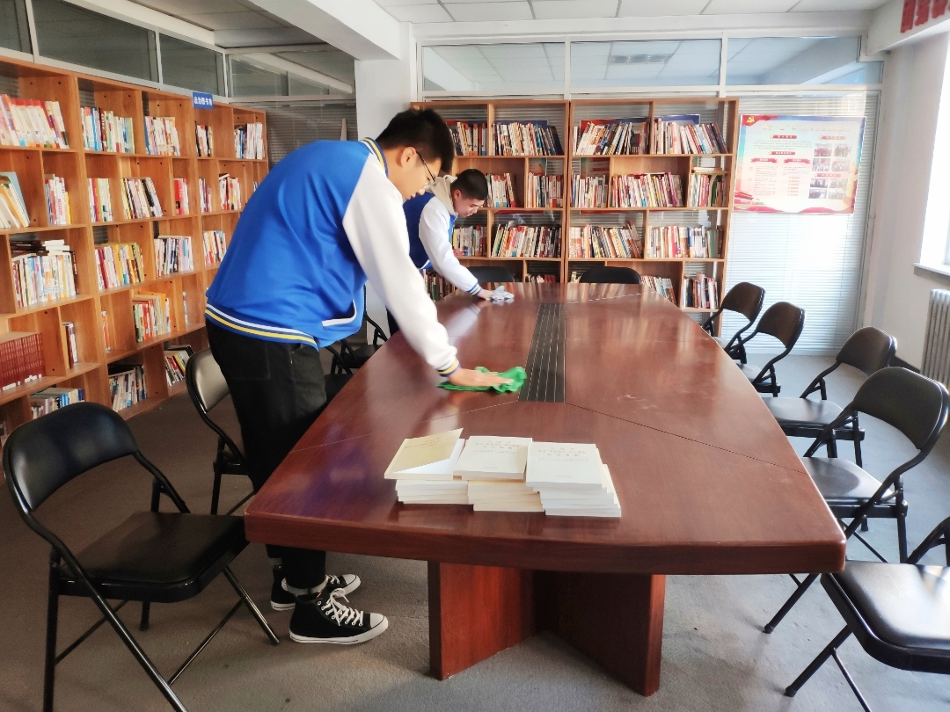

弘扬志愿服务精神，广泛开展丰富多彩的志愿者服务活动，让更多的学生参与到志愿者服务活动中来，使得志愿服务成为一个具有广泛影响和社会动员力的亮点。努力在全社会形成“人人关心，人人支持，人人参与”的青年志愿者行动氛围。
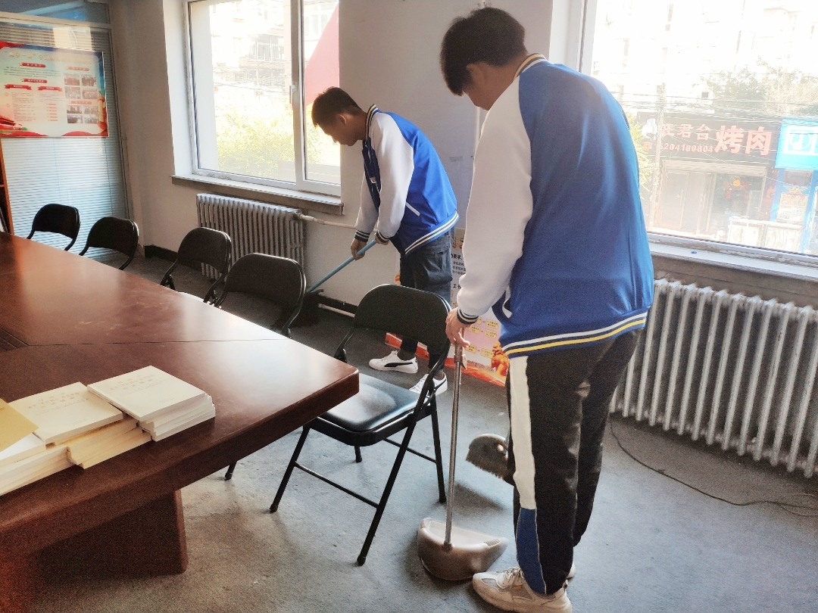

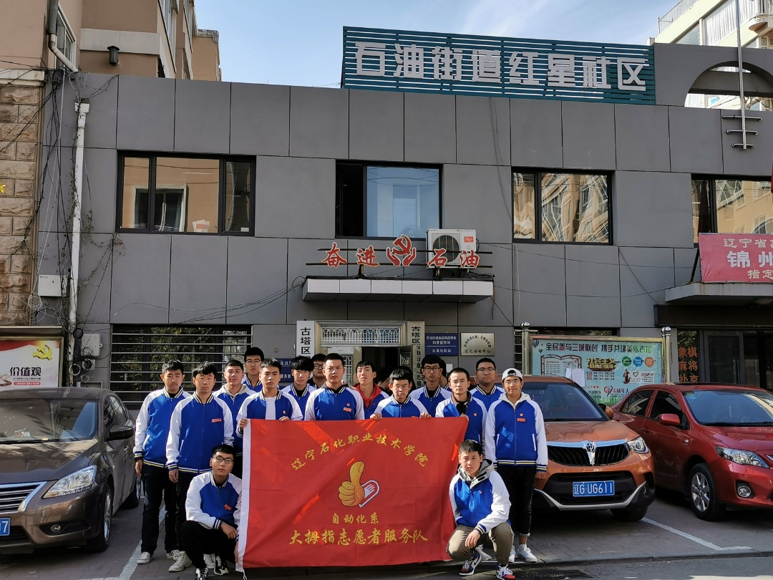
青年志愿者活动包含了丰富的内容，中华民族历来就有扶贫济困、助人为乐的传统美德。我国古代思想家讲的，老吾老以及人之老，幼吾幼以及人之幼、仁者爱人，己所不欲，勿施于人、勿以善小而不为，勿以恶小而为之，等等，都是倡导人们推己及人，去做善事，去帮助他人，这也正是青年志愿者深得人心的原因。
——自动化系团总支
2019.10.16

